**Cara Membuat Kalkulator dengan HTML, CSS dan Menguplodkannya ke Github**

1.Buka sublime text pada pada komputer.

2. Buat kode pemrograman HTML dan CSS seperti gambar berikut.

Ini untuk HTML:

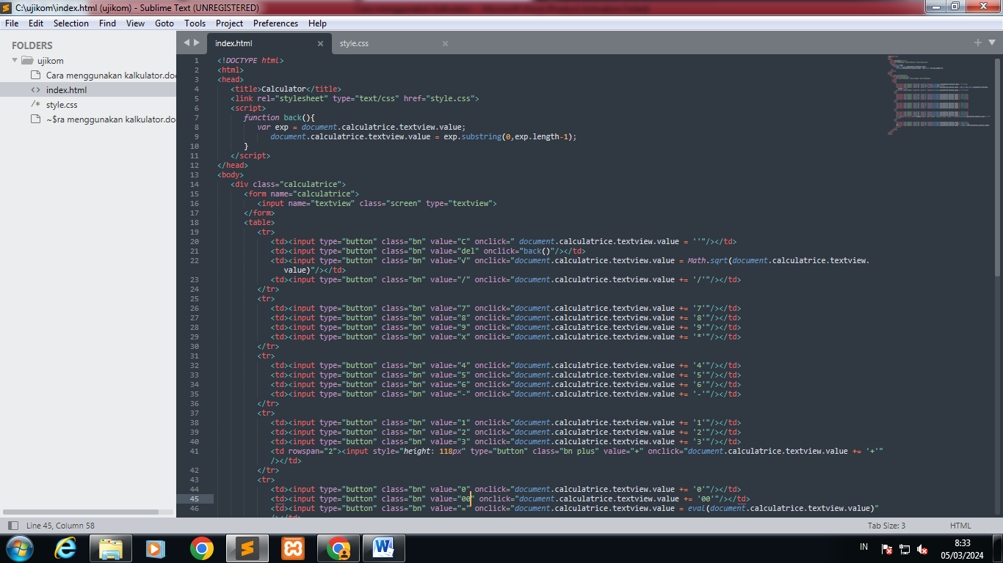

Ini untuk CSS:

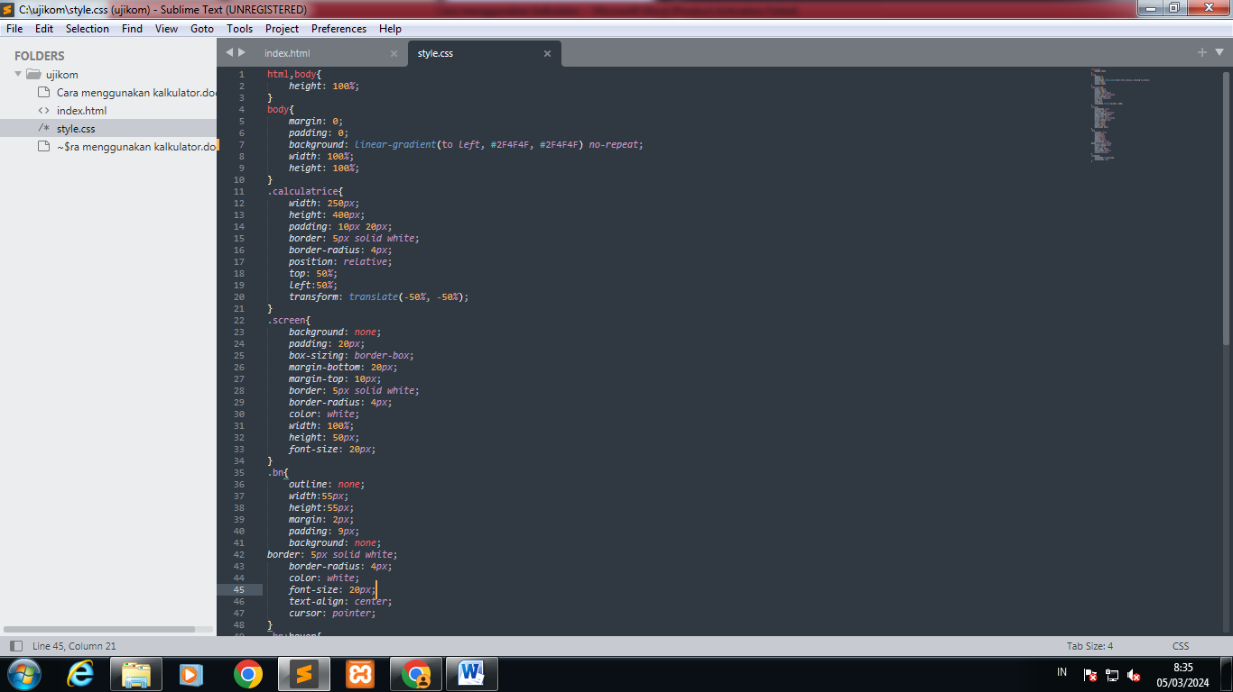

3. Buka google chrome dan setelah berhasil, anda akan diarahkan ke halaman kalkulator.

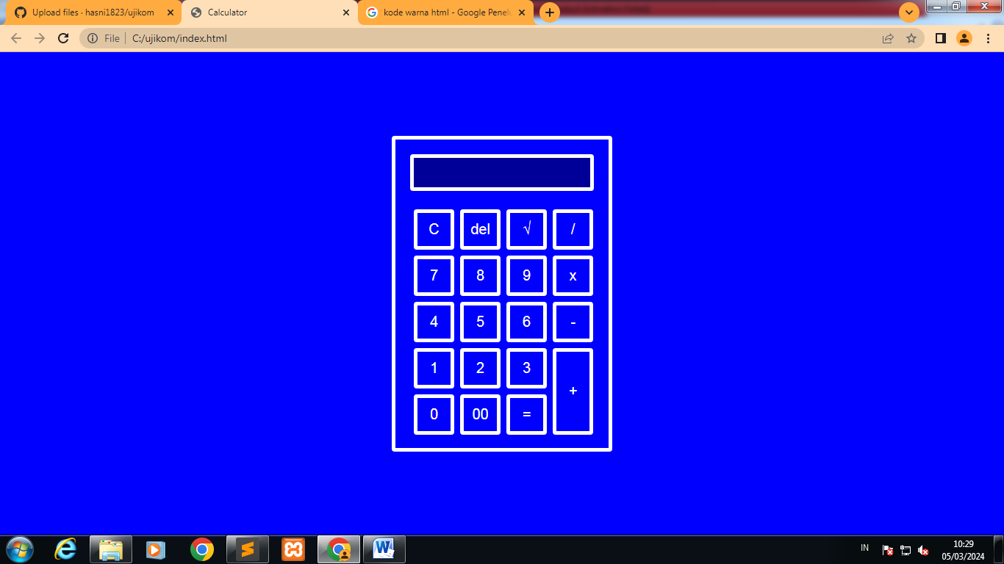

4. Anda dapat menggunakan kalkulator seperti kalkulator di hp maupun kalkulator fisik. Berikut panduan nya.

5. Tombol “/” berfungsi untuk membagi nilai.

6. Tombol “x” berfungsi untuk mengkalikan nilai.

7. Tombol “-” berfungsi untuk mengurangi nilai.

8. Tombol “+” berfungsi untuk menjumlahkan nilai.

9. Tombol “=” berfungsi untuk mengevaluasi ekspresi matematika dan mengembalikan hasilnya.

10. Tombol “C” berfungsi untuk menghapus semua angka yang diinput

11. Tombol akar berfungsi untuk menghitung akar sebuah angka.

12. Tombol “del” berfungsi untuk menghapus angka terakhir yang diinput.

Kemudian, berikut cara untuk menguploadkannya ke github.

13. Silahkan buka github pada chrome dan juga login

14. Klik “New Repository” seperti gambar berikut.



15. Buat repository name seperti gambar berikut. Lalu klik “create repository”.

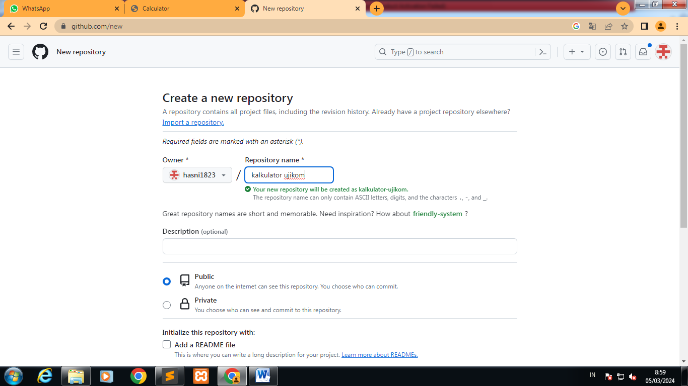

16. Upload file kalkulator HTML dan CSS pada github dengan mengklik uploading an existing file.

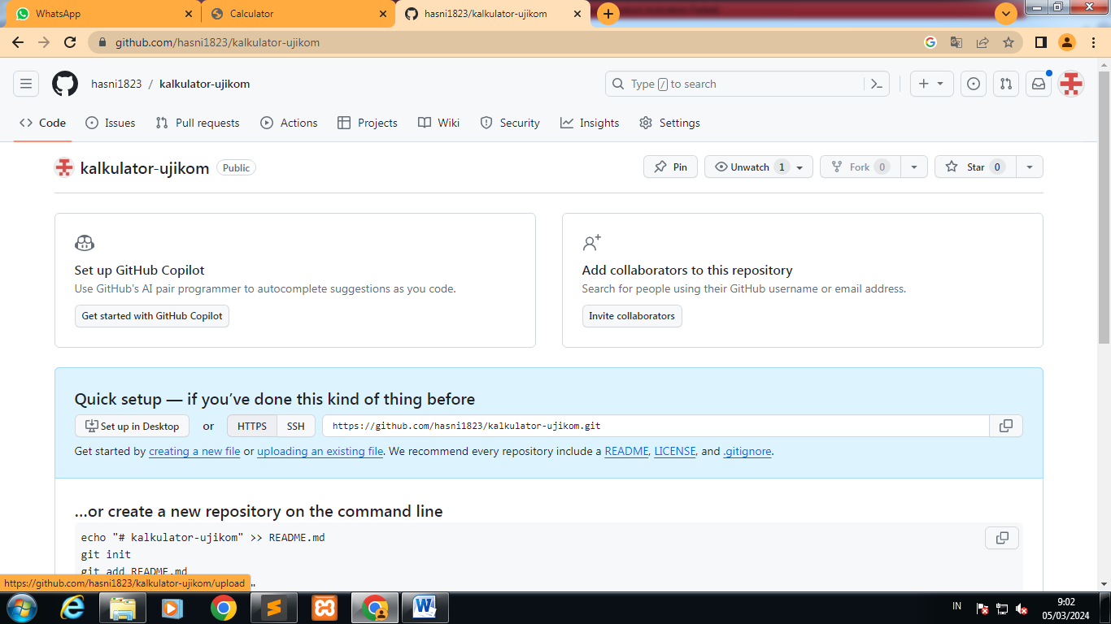

17. Setelah diupload lalu klik “commit changes”

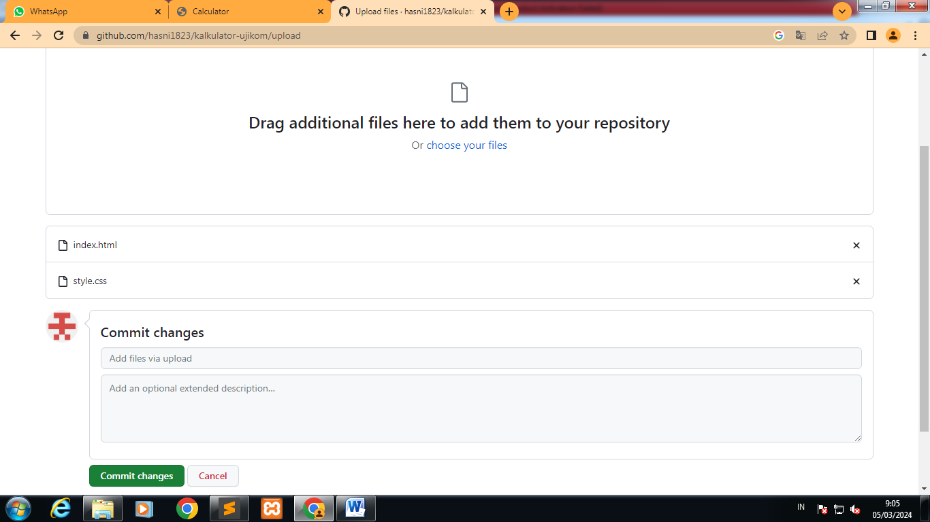

18. Buka “setting” lalu “pages” dan pada bagian “branch” dari “none” ubah menjadi “main”. Kemudian, klik “save” dan tunggu hingga centang dan file terupload.

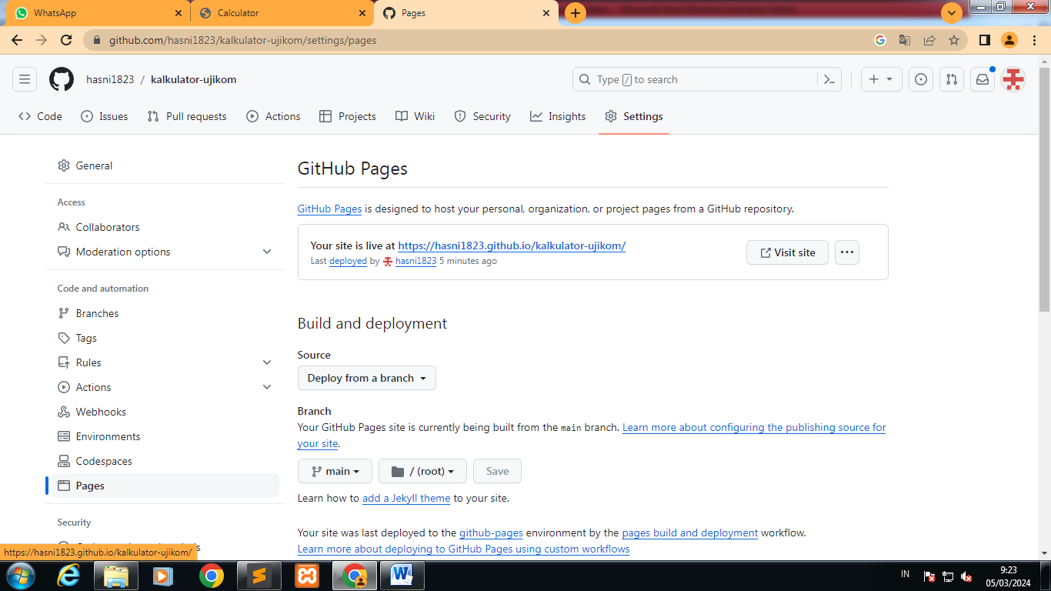

19. Kemudian, setelah berhasil klik link tersebut dan akan diarahkan ke halaman kalkultor seperti gambar kalkulator di atas.

